|  |
| --- |
| ННГУ им. Н.И.Лобачевского |
| Концепция проекта |
| Система проведения научных конференций |
|  |
| **[Введите имя автора]** |
| **2014 Нижний Новгород** |

|  |
| --- |
| Концепция проекта по созданию сайта проведения научных конференций. |

Оглавление

1. Актуальность проекта 2

1.1. Обоснование необходимости 2

1.2. Видение проекта 2

1.3. Анализ выгод 2

2. Концепция решения 2

2.1. Цели и Задачи 2

2.2. Предположения и Ограничения 2

2.3. Анализ использования 2

2.3.1. Пользователи 2

2.3.2. Сценарии использования 4

2.4. Требования 4

2.4.1. Требования пользователей 4

2.4.2. Системные требования 4

3. Рамки 5

3.1. Функциональность решения 5

За рамками решения 5

3.2. Критерии одобрения решения 5

4. Стратегии дизайна решения 6

4.1. Стратегия архитектурного дизайна 6

4.2. Стратегия технологического дизайна 6

Приложение 7

А. Диаграммы активностей 7

# Актуальность проекта

## Обоснование необходимости

При организации различного рода научных мероприятий возникает потребность в создании сайта, который позволял бы эффективнее вести подготовку к предстоящему событию. Однако, процедура создания сайта требует достаточного количества времени и немалых затрат; кроме того, её проведение невозможно без привлечения специалистов.

Данный проект направлен на решение проблемы создания интерактивных динамических сайтов научных мероприятий - конференций, семинаров и т.д. - с минимальными затратами на разработку и поддержку.

## Видение проекта

Проект заключается в разработке сайта, предоставляющего возможность создания динамических страниц научных мероприятий с представлением возможности их дальнейшего администрирования и поддержки. (написать сроки).

## Анализ выгод

Успешно реализованный проект предоставит возможность быстрого и удобного создания интернет страниц научных мероприятий, что благоприятно отразится на качестве их организации и при этом не потребует большого количества временных и финансовых затрат.

# Концепция решения

## Цели и Задачи

Поставлены следующие цели:

1. Предоставление возможности создания страниц научных мероприятий;
2. Предоставление возможности редактирования страниц;
3. Предоставление возможности администрирования и поддержки страниц.

## Предположения и Ограничения

Реализация системы ограничена следующими условиями:

1. Пользователь системы обязан указывать реальные персональные данные

## Анализ использования

### Пользователи

Предусмотрены следующие роли пользователей системы:

1. Анонимы – незарегистрированные в системе пользователи;
2. Пользователи сайта – персоны, прошедшие регистрацию на сайте;
3. Владельцы конференций – пользователи, имеющие право создавать конференции в системе;
4. Модераторы сайта – пользователи, обладающие правами редактирования страниц сайта;
5. Администраторы сайта – пользователи, имеющие неограниченный доступ к управлению данными сайта.

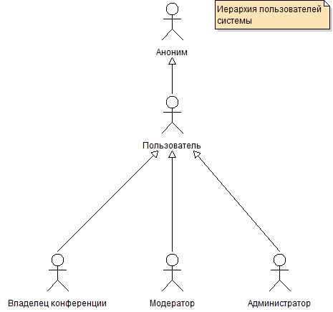

### Сценарии использования

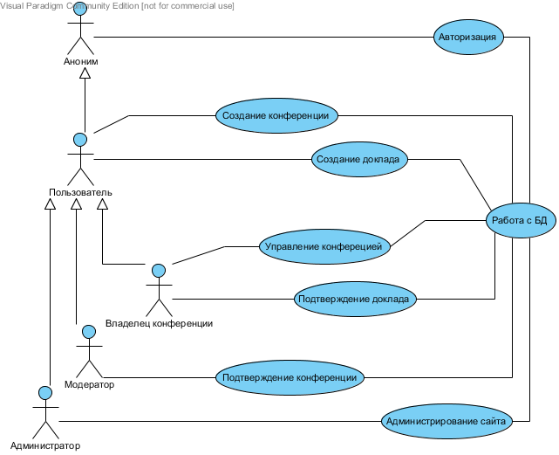

## Требования

### Требования пользователей

Система должна предоставлять возможность быстрого и эффективного создания интернет-страницы научного мероприятия.

Система должна быть проста и понятна в использовании; для использования системы не должны требоваться какие-либо специальные навыки и знания.

Владельцам мероприятия должна предоставляться возможность самостоятельно организовывать регистрацию участников, регистрацию докладов, прием тезисов и распределенное рецензирование докладов, а также управлять содержимым страницы.

### Системные требования

Сервер системы должен удовлетворять следующим требованиям:

4-ядерный процессор, 32GB оперативной памяти, 64GB жёсткий диск

# Рамки

## Функциональность решения

1. Возможность регистрации в системе

Система предоставляет возможность регистрации в системе любому желающему клиенту. Данная функциональность позволяет получить имя пользователя и пароль для дальнейшего доступа, а также предоставить информацию профиля для дальнейшего её использования в основной функциональности системы.

1. Возможность авторизации в системе

Для зарегистрированных пользователей предоставляется возможность авторизации в системе, что позволяет получить доступ к подаче заявок на проведение конференций, а также созданию и редактированию страниц при наличии у пользователя статуса владельца.

1. Возможность подать заявку на проведение научного мероприятия

Для авторизованных пользователей предоставляется возможность подать заявку на проведение конференции. В случае положительного результата рассмотрения заявки создается страница новой конференции, а пользователь получает статус владельца конференции, что в свою очередь предоставляет пользователю возможность редактирования страницы научного мероприятия.

1. Возможность редактирования страницы

Пользователю, имеющему статус владельца конференции, предоставляется возможность редактирования её страницы и внесения изменений.

1. Возможность подать заявку на доклад

Любой желающий клиент может подать заявку на прочтение доклада на какой-либо конференции. Заявка будет обработана, результатом будет её принятие или отклонение.

## За рамками решения

1. Возможность подать заявку на участие в мероприятии;
2. Возможность регистрации участников мероприятия;
3. Возможность авторизации участников мероприятия;
4. Возможность создания страницы научного мероприятия.

## Критерии одобрения решения

Реализована основная часть заявленной функциональности.

# Стратегии дизайна решения

## Стратегия архитектурного дизайна

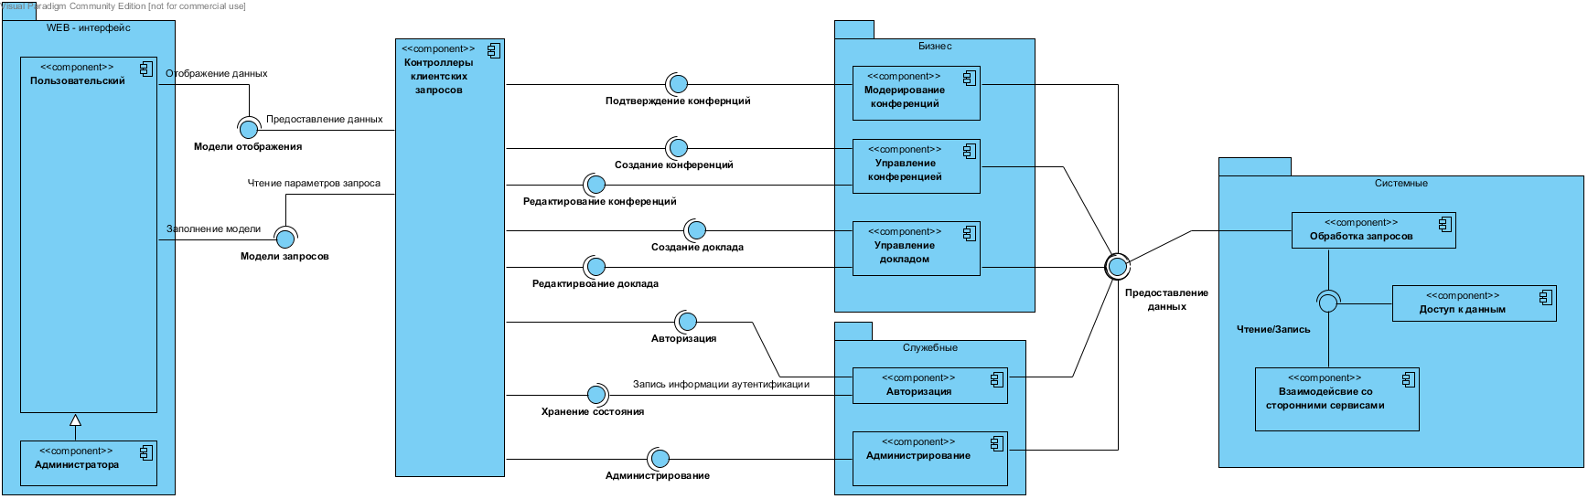

## Стратегия технологического дизайна

Технологии в разработке

Серверное ПО

* Microsoft Windows Server 2008
* Microsoft IIS 8
* Microsoft SQL Server 2008

Инструменты разработчика

* Microsoft Visual Studio 2012

Технологии и фреймвёрки

* .NET Framework
* ASP.NET MVC
* Entity Framework

Приложение

А. Диаграммы активностей